

4-2-2.巧求周长

知识点拨

一、基本概念
①周长：封闭图形一周的长度就是这个图形的周长．
②面积：物体的表面或封闭图形的大小，叫做它们的面积．

二、基本公式：
①长方形的周长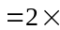(长宽)，面积长宽．
②正方形的周长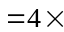边长，正方形的面积边长边长．

三、常用方法：
（1）对于基本的长方形和正方形图形，可以直接用公式求出它们的周长和面积，对于一些不规则的比较复杂的几何图形，我们可以采用转化的数学思想方法割补成基本图形，利用长方形、正方形周长及面积计算的公式求解．
（2）转化是一种重要的数学思想方法，在转化过程中要抓住“变”与“不变”两个部分．转化后的图形虽然形状变了，但其周长和面积不应该改变，所以在求解过程中不能遗漏掉某些线段的长度或某部分图形的面积．转化的目标是将复杂的图形转化为周长或面积可求的图形．
（3）寻求正确有效的解题思路，意味着寻找一条摆脱困境、绕过障碍的途径．因此，我们在解决数学问题时，思考的着重点就是要把所需解决的问题转化为已经能够解决的问题．也就是说，在直接求解不容易或很难找到解题途径的问题时，我们往往转化问题的形式，从侧面或反面寻找突破口，知道最终把它转化成一个或若干个能解决的问题．这种解决问题的思想在数学中叫“化归”，它是数学思维中重要的思想和方法．
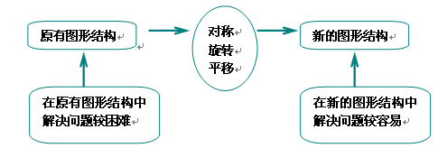
（4）在几何中，有许多图形是由一些基本图形组合、拼凑而成的．这样的图形我们称为不规则图形．不规则图形的面积往往无法直接应用公式计算．那么，不规则图形的面积怎样去计算呢？对称、旋转、平移这几种几何变换就是解决这类面积问题的手段．

四、几个重要的解题思想
（1）平移
在平面图形的计算中，常常要将一个平面图形移动到平面上的另一个位置进行计算．其中，将图形沿一个固定方向的移动叫做平移，一个图形经过平行移动不改变其形状与大小，所以图形面积是保持不变的．利用图形的平移，可以使面积计算问题的解法简捷明快，颇有新意．

（2）割补
割补法在我国古代叫“出入相补原理”，我国古代魏晋时期著名的数学家刘徽在《九章算术注》中就明确地提出“出入相补，各从其类”的出入相补原理．这个原理的内容是几何图形经过分、合、移、补所拼凑成的新图形，它的面积不变．

（3）旋转
在平面图形的割补中，有时要将一个图形绕定点旋转到一个新的位置，产生一种新的图形结构，图形在转动过程中形状大小不发生改变．利用这种新的图形结构可以帮我们解决面积的计算问题．

（4）对称
平面图形中有许多简单漂亮的图形都是轴对称图形．轴对称图形沿对称轴折叠，轴两侧可以完全重合．也就是说，如果一个图形是轴对称图形，那么对称轴平分这个图形的面积．熟悉轴对称图形这个性质，对面积计算会有很大帮助．

（5）代换
在几何计算中，对有关数量进行适当的等量代换也是解决问题的已知技巧．

小结：本讲主要通过求一些不规则图形的周长，体会一种转化思想，重点在于把不规则图形转化为规则图形的方法，包括平移、旋转、割补、差不变原理，通过这些方法的学习，让学生体会求周长的技巧，提高学生的观察能力、动手操作能力、综合运用能力．
例题精讲

模块一、图形的周长和面积——割补法

- 求图中所有线段的总长(单位：厘米)
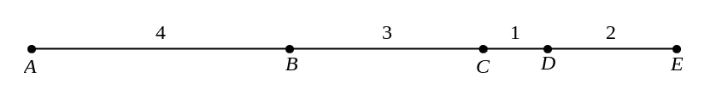

- 如图所示，点是线段的中点，由、、、四个点所构成的所有线段的长度均为整数，若这些线段的长度之积为10500，则线段AB的长度是 。

- 三只猴子走得一样快，所走的路线如下图。哪只猴子先吃到桃子，就在它旁边的( )里画勾。
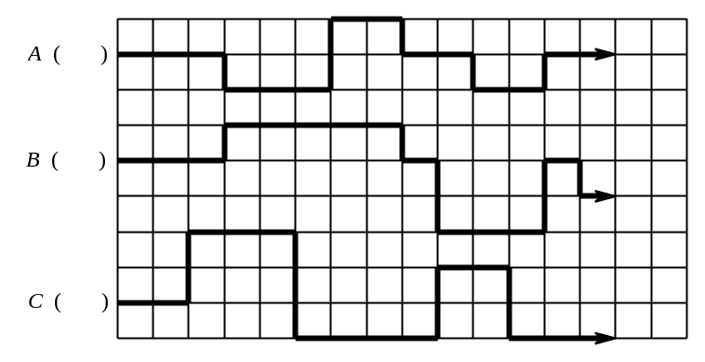

- 在一个长方形的面积为169平方厘米。在这个长方形内任取一点P，则点P到长方形四边的距离之和最小值为_______厘米。

- 边长是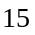厘米的个正方形拼成一个长方形，这个长方形的周长是多少？

【巩固】用一块长分米，宽分米的长方形纸板与两块边长分米的正方形纸板拼成一个正方形．拼成的正方形的周长是多少分米？
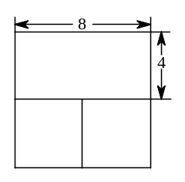

- 用7个长4厘米，宽3厘米的长方形拼成一个大长方形，在所有可能的拼法中，大长方形周长的最小值是 厘米。

用6张边长为2厘米的正方形纸片拼成一个长方形，这个长方形的周长是________厘米．

用6张边长为3厘米的正方形纸片拼成一个长方形，这个长方形的周长是_______厘米。

- 用若干个边长都是厘米的平行四边形与三角形(如右图)拼接成一个大的平行四边形，已知大平行四边形的周长是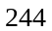厘米，那么平行四边形和三角形各有多少个？
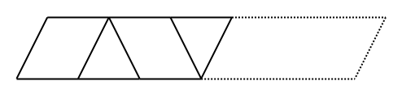

用若干个边长都是厘米的平行四边形与三角形(如右图)拼接成一个大的平行四边形，已知大平行四边形的周长是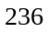厘米，那么平行四边形和三角形各有多少个？

- 将一个边长为4厘米的正方形对折，再沿折线剪开，得到两个长方形．请问：这两个长方形的周长之和比原来正方形的周长多几厘米？
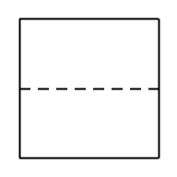

把一个边长为a的正方形分成两个完全相同的长方形，则这两个长方形的周长的和是 。

如图，两个长方形拼成了一个正方形。如果正方形的周长比两个长方形的周长的和少6厘米，则正方形面积是________平方厘米。
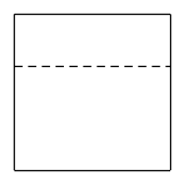

两个大小相同的正方形拼成了一个长方形，长方形的周长比原来的两个正方形周长的和减少了厘米，原来一个正方形的周长是多少厘米？

- 长方形长为l0厘米，宽为4厘米．是中点，四边形的周长比三角形的周长多（ ）厘米．
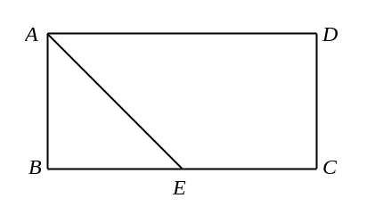

- （第六届走美四年级初赛第15题）E是正方形ABCD的边CD上的三等分点(如图)，BE把正方形分成一个梯形和一个三角形．梯形的周长比三角形的周长大8厘米．正方形ABCD的面积是 ．
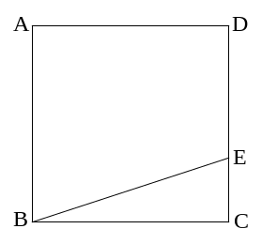

- 如图所示，一个大长方形被三条线段分成了四个小长方形，各条线段长度见图(单位：厘米)．求：图中所有长方形的周长之和．
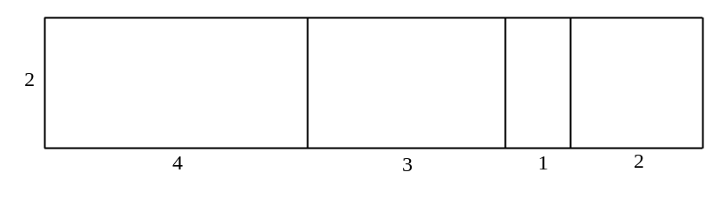

- 如图，从长方形纸片ABCD上剪去正方形ADFE，剩下的长方形EFCB的周长是100厘米，则AB的长是 厘米。
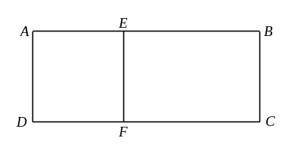

- 如图，正方形ABCD的边长是6厘米，过正方形内的任意两点画直线，可把正方形分成9个小长方形。这9个小长方形的周长之和是 厘米。
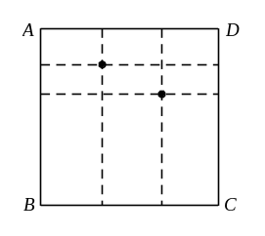

如图，正方形的边长为，被分割成如下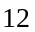个小长方形，求这个小长方形的所有周长之和．
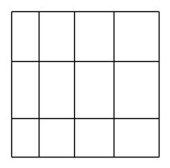

有一个长方形纸片，长比宽多厘米，周长是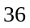厘米，用剪刀剪下（如图），这个长方形的周长之和是 。
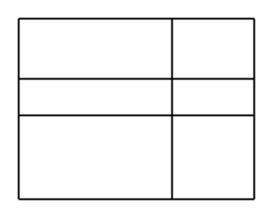

- 如图，一个正方形被分割成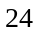个互不重叠的小长方形，这个小长方形的周长总和为，原正方形的面积是 。
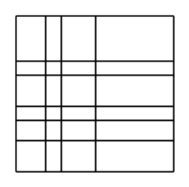

- 如图，有一张长为12厘米，宽为10厘米的长方形纸片，按照虚线将这个纸片剪为两部分，这两部分的周长之和是_____________厘米．
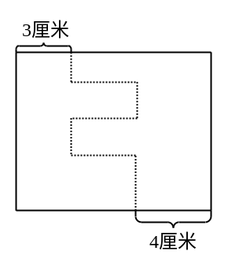

- 将若干个边长为的正六边形(即单位六边形)拼接起来，得到一个拼接图形，如图：
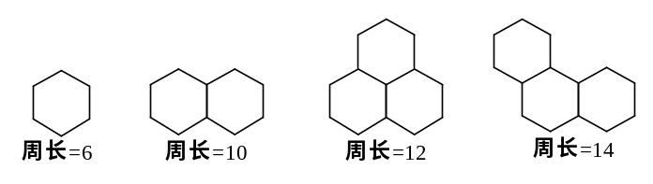
那么，要拼接成周长等于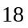的拼接图形，需要多少个单位六边形？画出对应的一种图形．

模块二、图形的周长和面积——平移

- 一个周长是20厘米的正方形，剪下一个周长是6厘米的正方形，剩下的图形的周长是______（写出所有可能的结果）

如图3所示，这是三个边长为10厘米的正方形纸片。从（1）和（2）中各剪去一个面积是4平方厘米的小正方形，从（3）中剪去一个面积是4平方厘米的长方形。比较（1），（2），（3），剩下部分周长最小的是_________（填图形编号），它的周长是_________厘米。
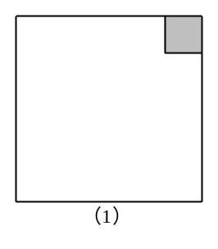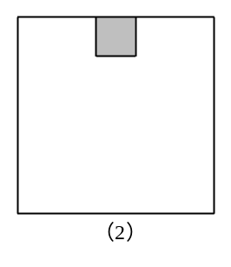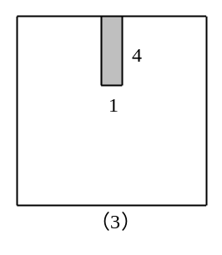

- 一个长为厘米，宽为厘米的长方形，挖去一个边长为厘米的正方形补在另一边上（如图）。所得图形的周长为 厘米。
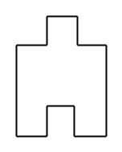

一个周长是20厘米的正方形，剪下一个周长是6厘米的正方形，剩下的图形的周长是 ． (写出所有可能的结果)

- 下边这个图形的周长等于_________厘米。
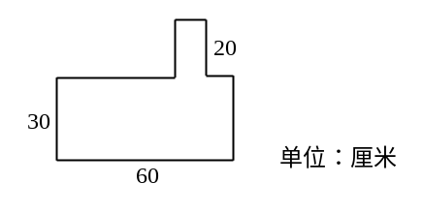

下图中标出的数表示每边长，单位是厘米．它的周长是多少厘米？
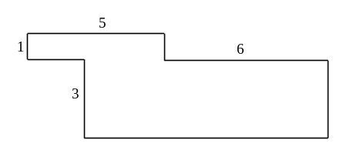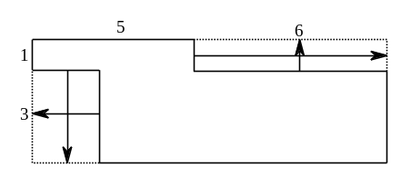

求右图所示图形的周长(单位：分米)
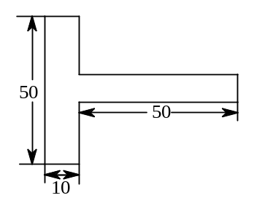

如下图是某校的平面图，已知线段a＝120米，b＝130米，c＝70米，d＝60米，l＝250米．杨老师每天早晨绕学校跑3圈，问每天跑多少米？
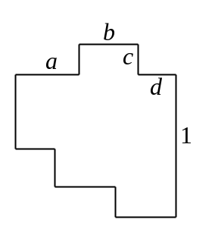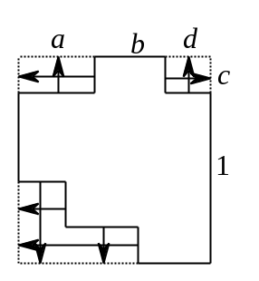

- 下图表示一块地，四周都用篱笆围起来，转弯处都是直角．已知西边篱笆长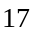米，南边篱笆长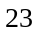米．四周篱笆长多少米？
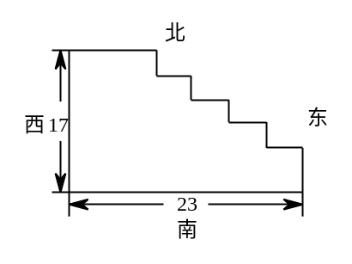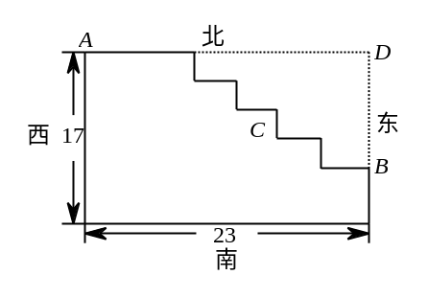
右图的周长是 分米．
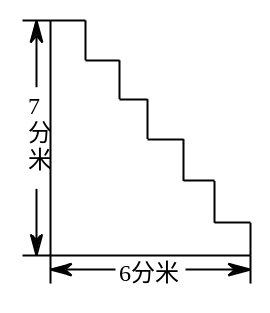

计算右边图形的周长(单位：厘米)。
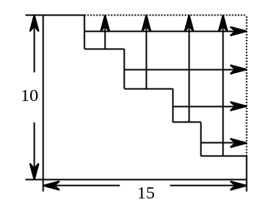

下图是一个锯齿状的零件，每一个锯齿的两条线段都长2厘米，求这个零件的周长．
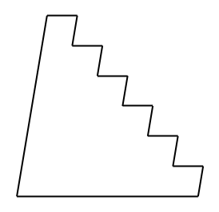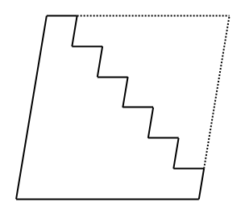

- 将边长为10厘米的五张正方形纸片如图那样放置，每张小正方形纸片被盖住的部分是一个较小的正方形，它的边长是原正方形边长的一半，则图中的图形外轮廓（图中粗线条）的周长为___________厘米。
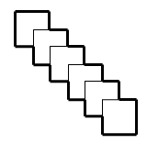
- 下图是一面砖墙的平面图，每块砖长20厘米，高8厘米，像图中那样一层、二层…一共摆十层，求摆好后这十层砖墙的周长是多少？
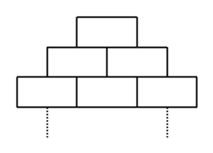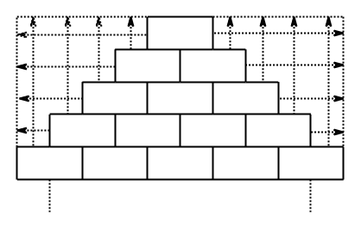

“走美商场”开业了！每口如图有规律地放了一些同样的礼品盒供顾客免费领取。每一礼品盒宽厘米，长厘米（取“永久发达”的吉祥寓意）。摆好后其上面四层的正面图如下图所示，共摆十层，则一共有 个礼品盒，整个图形周长为 厘米。
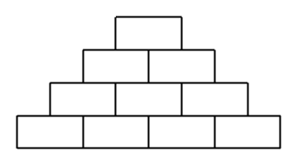

- 下图由25个边长为3厘米的小正方形拼成，它的周长为 厘米。
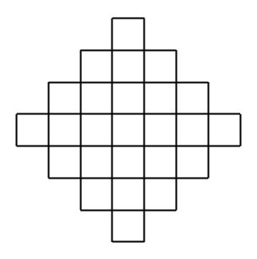

- 如图，每个小方格是一个正方形，如果该图总面积是52个平方单位，试求这个图形的外沿周长是多少个长度单位？
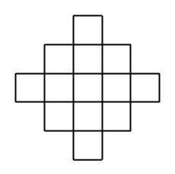

- 把长2厘米、宽1厘米的长方形砖块摆成如图的形状，求该图形的周长？
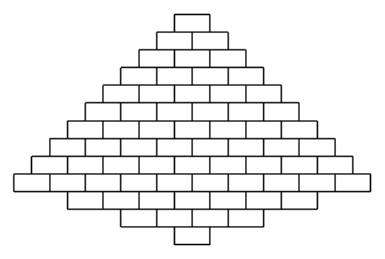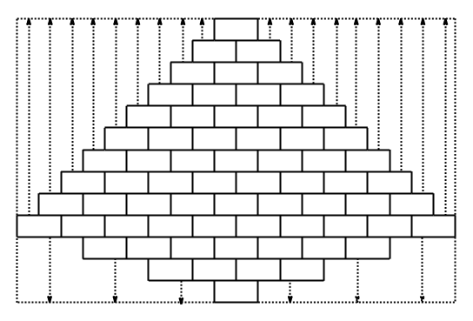

- 两只小蚂蚁同时从图中的点出发开始爬向点，红蚂蚁沿图中的实线爬行，黑蚂蚁沿图中虚线爬行，如果两只蚂蚁的爬行速度相同，则最先到达点的是 ．
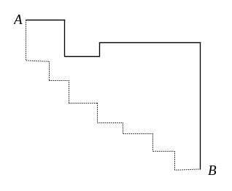

如下图，正方形操场边长100米，一只蚂蚁沿甲地走了一圈，另一只蚂蚁沿乙地走了一圈，谁走的路长？ 它们各走了多少米？
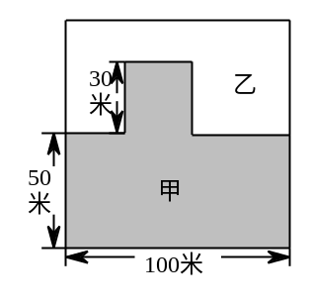

- 求下图的周长．
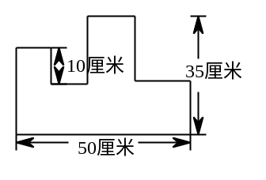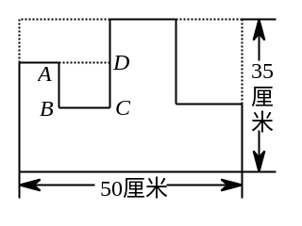

求右图的周长．
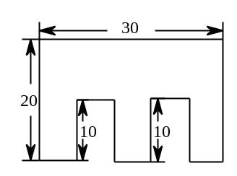

右图是由七个长5厘米、宽3厘米的相同长方形经过竖放、横放而成的图形．求这个图形的周长？
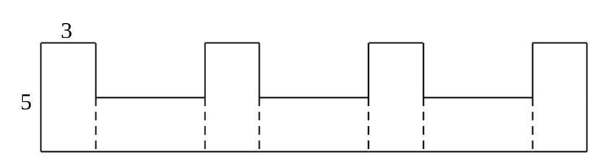

- 下图的小正方形边长为1厘米．这个图形的外沿的周长是多少厘米？
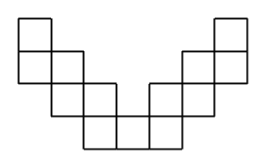

- (第七届”小机灵杯”数学竞赛初赛)下面两张图中，周长较大的是 ．(在横线上填写表示图名的字母)
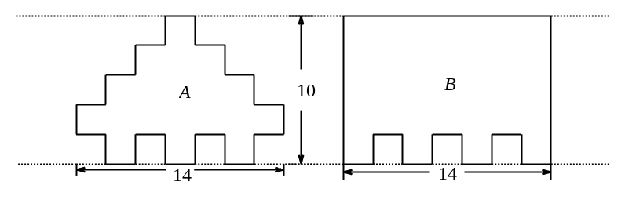

- 如图是一个机器零件的侧面图，图中每一条最短线段长5厘米，这个零件高30厘米，求这个零件侧面的周长是多少厘米？
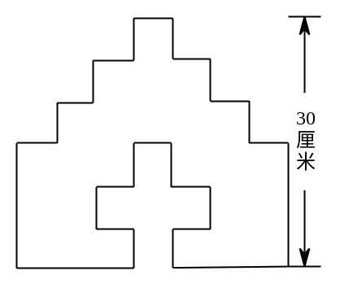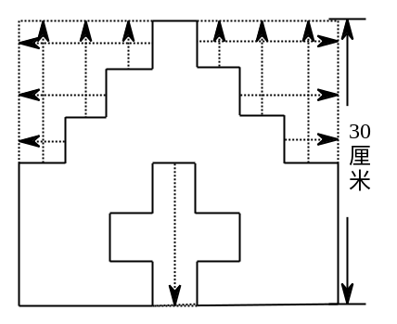

- 图中是由周长都是20厘米的小正方形组成的，它的周长是多少厘米？
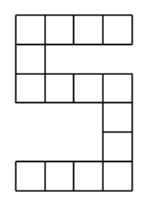

下图是由边长为1厘米的11个正方形堆成的“土”字图形．试求出其周长．
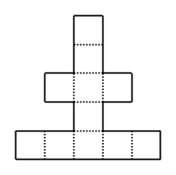

- 右图是由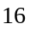个同样大小的正方形组成的，如果这个图形的面积是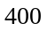平方厘米，那么它的周长是多少厘米？
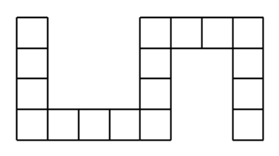

- 图⑴、图⑵都是由完全相同的正方形拼成的，并且图⑴的周长是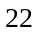厘米，那么图⑵的周长是多少厘米？
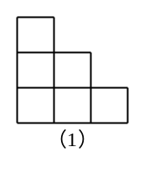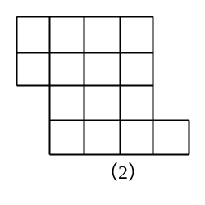

- 图中共有16条线段，每两条相邻的线段都是互相垂直的．为了计算出这个图形的周长，最少要量出多少条线段的长度?
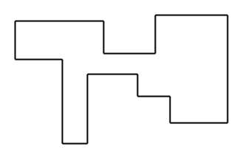

- 如图，每个小格的边长都是1个单位长度，一只甲虫在水平方向上每爬行1个单位长度需要5秒，在竖直方向上每爬行1个单位长度需要6秒，每拐弯一次需要1秒。它从A点爬到B点，最少需要 秒。
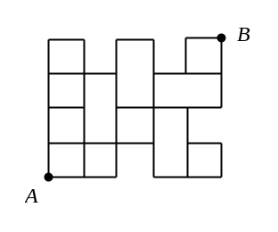

- 右图中的每个拐弯处的角都是直角，且它的八条边的边长分别是1、2、3、4、5、6、7、8厘米。这个图形的面积最大是_____________平方厘米；最小是__________平方厘米．
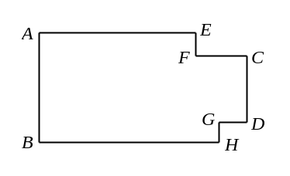

- 如图，一个长方形被分成A、B、C三块，其中B和C都是长方形，A的八条边的边长分别是l、2、3、4、5、6、7、8厘米。那么B和C的面积和最多是 平方厘米。(示意图不成比例)
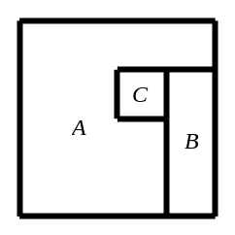

模块三、整体看问题

- 下图中的阴影部分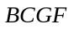是正方形，线段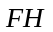长厘米，线段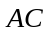长厘米，则长方形的周长是 厘米．
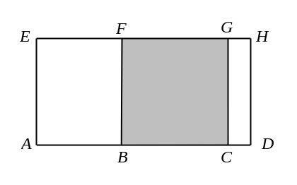

如图，在长方形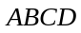中，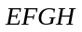是正方形．已知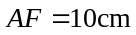，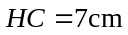，求长方形的周长．
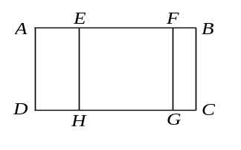

如图，长方形ABCD中有一个正方形EFGH,且AF=16厘米，HC=13厘米，长方形ABCD的周长为 厘米。
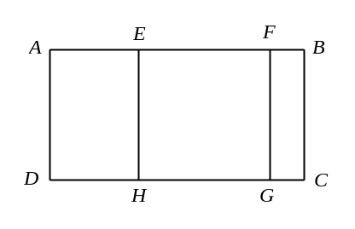

- 如右图所示，在一个正方形内画中、小两个正方形，使三个正方形具有公共顶点，这样大正方形被分割成了正方形区域甲，和形区域乙和丙．甲的边长为厘米，乙的边长是甲的周长的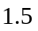倍，丙的周长是乙的周长的倍，那么丙的周长为多少厘米？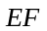长多少厘米？
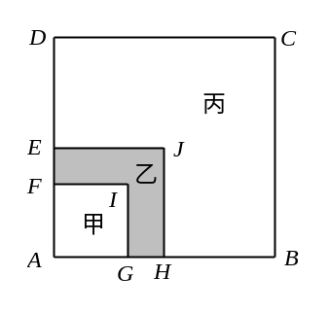

- 图内9个相同的小长方形构成大长方形，大长方形周长为90，则每个小长方形周长为 。
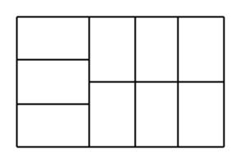

- 有个小长方形，它们的长和宽分别相等，用这个小长方形拼成的大长方形(如图)的面积是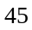平方厘米，求这个大长方形的周长．
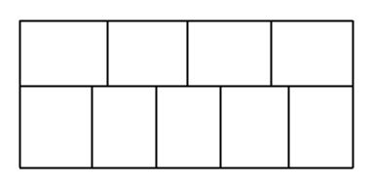

- 右图的长方形被分割成个正方形，已知原长方形的面积为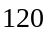平方厘米，求原长方形的长与宽．
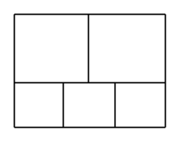

- 小明骑车到A、B和C三个景点旅游，如果从A地出发经过B地到C地，共行10千米；如果从B地出发经过C地到A地，共行13千米；如果从C地出发经过A地到B地，共行11千米，则距离最短的两个景点之间相距 千米。

